Objašnjenje recommender sistema
Ovaj recommender sistem, u sklopu aplikacije “Cinematic”, razvijen je kako bi korisnicima aplikacije preporučio filmove na osnovu njihove sličnosti sa određenim, trenutno odabranim, filmom. Sličnost se računa poređenjem žanrova i glumaca filmova, a u nastavku je opisano kako sistem radi.
Putanja do source code-a recommender sistema: CineMatic/CineMatic.Services/RecommenderSystem/RecommenderService.cs
1. Priprema podataka
Prilikom pokretanja “RecommenderService” servisa, iz baze podataka se dohvaćaju:
- svi žanrovi koji postoje u filmovima,
- svi glumci koji nastupaju u filmovima.
Ove informacije se spremaju u dvije liste:
- _sviZanrovi – lista svih jedinstvenih žanrova,
- _sviGlumci – lista svih jedinstvenih glumaca.
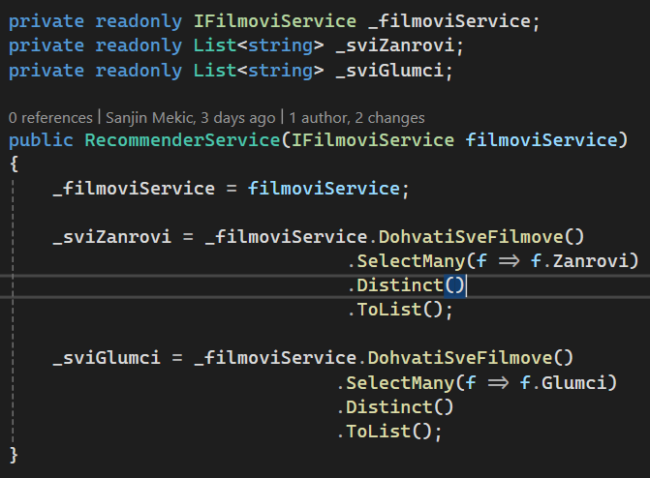

Ove liste služe kao referentne dimenzije za kreiranje vektora svake preporuke.

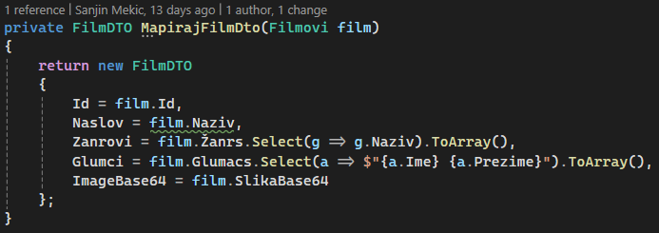
2. Mapiranje filma u DTOPrilikom obrade, svaki film se mapira u objekat FilmDTO a ovaj korak konkretno služi za standardizaciju podataka prije vektorizacije.

3. Pretvaranje filma u feature vektor
Da bi se mogao mjeriti stepen sličnosti između dva filma, svaki film se pretvara u feature vektor.
- One-hot kodiranje žanrova:
Ako film pripada određenom žanru, na odgovarajućem indeksu vektora se postavlja vrijednost 1, a u suprotnom 0.
- One-hot kodiranje glumaca:
Na isti način se kodiraju i glumci. Ako određeni glumac glumi u filmu, u vektoru na njegovom indeksu stoji 1.
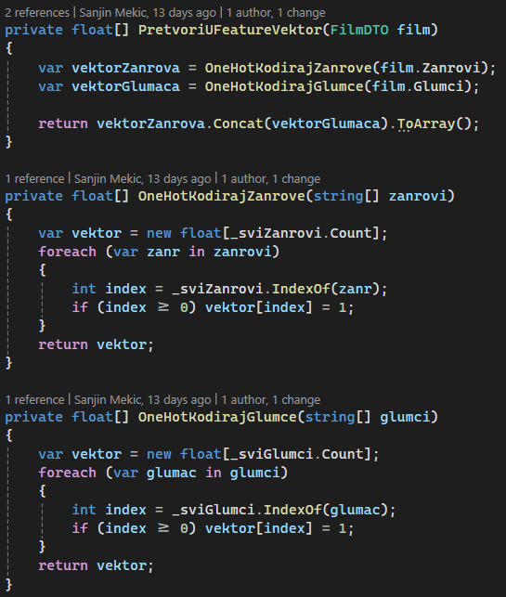
Na kraju se vektor žanrova i vektor glumaca spajaju u jedan veliki vektor koji predstavlja film.
4. Izračunavanje sličnosti (Cosine Similarity)
Za poređenje filmova koristi se kosinusna sličnost, po navedenoj formuli:
$$similarity\left(A, B\right)= \frac{A ∙B}{\left\|A\right\| ∙ \left\|B\right\|}$$
pri čemu je:
- $A ∙B$– skalarni proizvod vektora,
- ∣∣A∣∣ – norma (dužina) vektora A,
- ∣∣B∣∣ – norma (dužina) vektora B.
Vrijednost kosinusne sličnosti je u rasponu od 0 do 1:
- 1 znači da su filmovi potpuno isti po žanrovima i glumcima,
- 0 znači da filmovi nemaju ništa zajedničko.
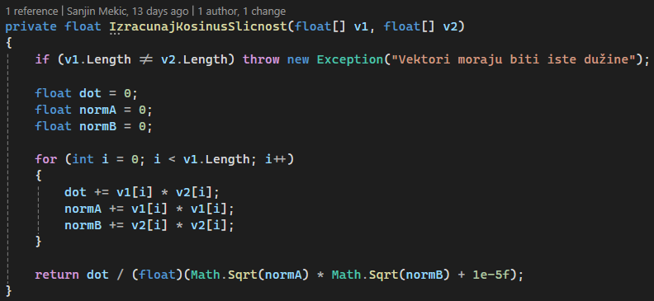
5. Proces preporuke
Kada korisnik odabere neki film (ciljni film):
- Sistem mapira ciljni film u feature vektor.
- Zatim prolazi kroz sve ostale filmove i računa kosinusnu sličnost između ciljnog filma i svakog od njih.
- Dobijeni rezultati se sortiraju po opadajućem redoslijedu sličnosti.
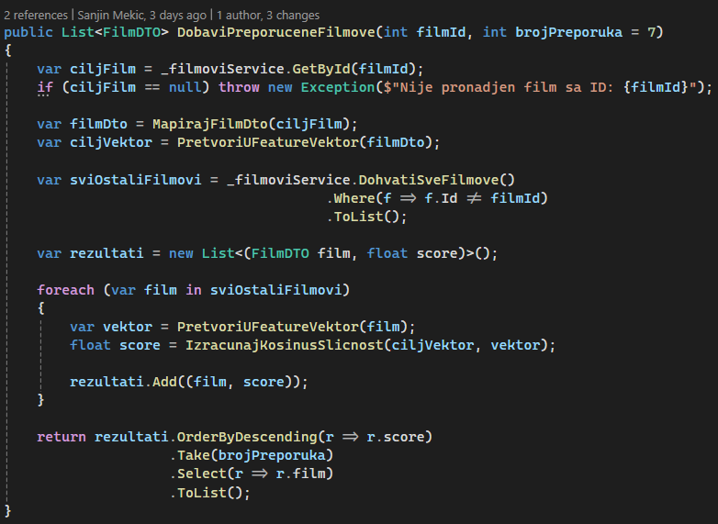
- Kao preporuka se uzima top N filmova (u aplikaciji po defaultu N = 7).

6. Primjer rada sistema
Zamislimo da je korisnik odabrao film "Matrix":
- Njegovi žanrovi su: akcija i naučna fantastika.
- Glumci su: Keanu Reeves i Laurence Fishburne.
Kada sistem poredi "Matrix" sa drugim filmom, npr. "John Wick":
- "John Wick" žanrovi: akcija, triler.
- Glumci: Keanu Reeves.
Vektori oba filma imaju dosta poklapanja (žanr Akcija i glumac Keanu Reeves). Zato će kosinusna sličnost biti visoka, pa će "John Wick" vjerovatno biti u listi preporučenih filmova.
Ako se "Matrix" poredi sa filmom "Titanic":
- Žanrovi: romantika i drama.
- Glumci: Leonardo DiCaprio i Kate Winslet.
Pošto nema zajedničkih žanrova ni glumaca, sličnost će biti blizu 0, i "Titanic" neće biti preporučen.
Putanja do fajla na FE gdje je pozvan i prikazan recommender sistem:
CineMatic/UI/cinematic_mobile/lib/screens/projekcija_detalji_screen.dart
Koraci do lociranja sekcije za preporuku filmova u mobilnoj aplikaciji:
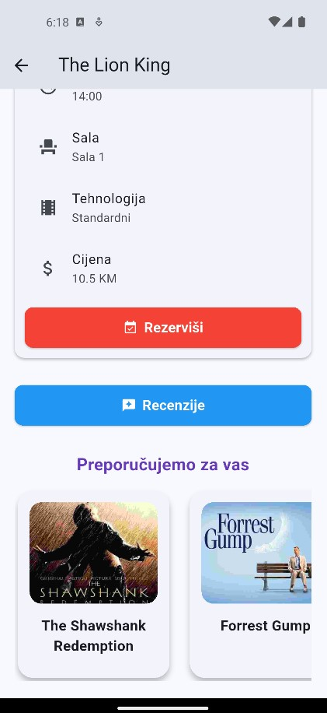
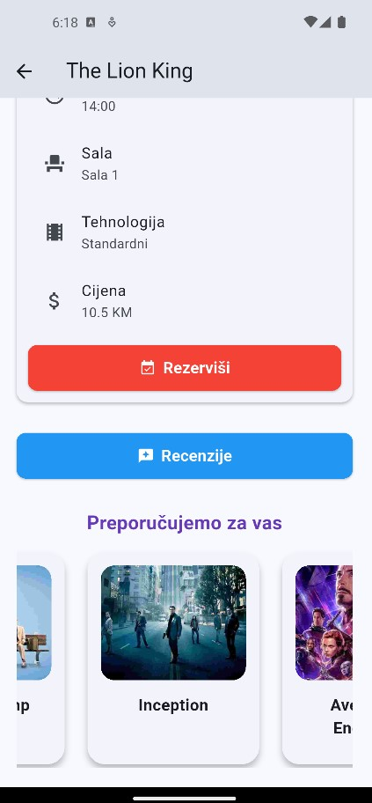
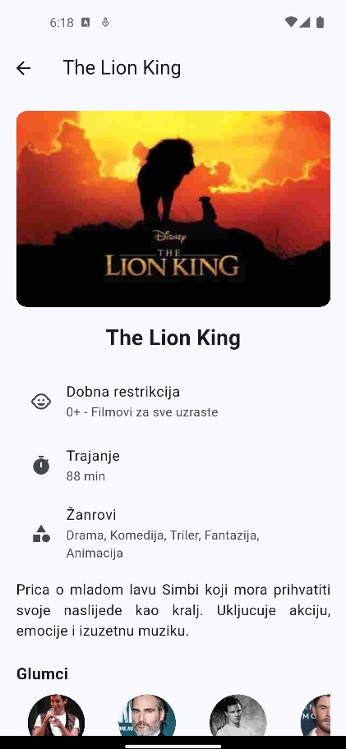
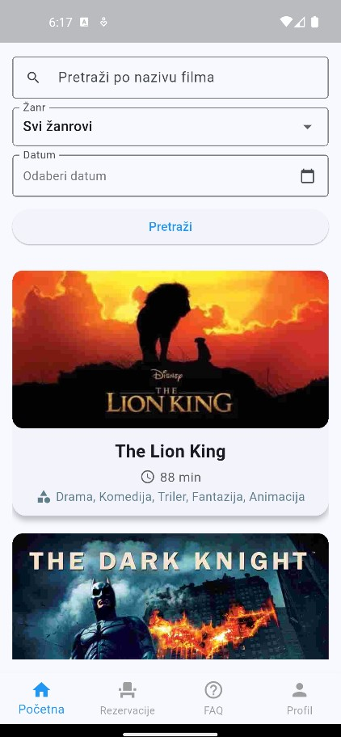
Prijaviti se na mobilu aplikaciju sa korisničkim kredencijalima (kredencijale vidjeti u readme file-u na githubu) a zatim odabrati neku od projekcija. Skrolati do kraja stranice, gdje će biti prikazano 7 filmova najsličnijih odabranom filmu.

Mekić Sanjin – IB210083
Razvoj softvera II

